**Una pieza única Zenith El Primero**

**alcanza una suma inédita en subasta**

*Las celebraciones del 50 aniversario de Zenith acaban en apoteosis en la Geneva Watch Auction X, el 10 de noviembre de 2019, con la cifra récord de*

*250.650 USD, 250.000 CHF, 196.125 EUR*

*obtenida en favor de Zoé4life, que forma parte de la red* Childhood Cancer International*.*

*El punto culminante de la ineludible subasta del año para los amantes y coleccionistas de relojes de todo el mundo ha sido la adjudicación del cronógrafo El Primero, una pieza única. Primera y única referencia del Zenith A386 realizada en platino, este El Primero ha sido concebido como pieza única por* Phillips in Association with Bacs & Russo *para conmemorar el 50 aniversario del histórico reloj de Zenith. Este momento excepcional ha sido aún más destacable por el hecho de que las ganancias de la venta han sido entregadas a Zoe4Life, una asociación suiza sin ánimo de lucro de la red* Childhood Cancer International*. El acontecimiento ha sido el punto culminante de las festividades del 50 aniversario de Zenith El Primero que han marcado el año 2019, y que ha comprendido, principalmente, una gira mundial por los cinco continentes– que ha concluido con una gala la víspera de la venta – celebrando el primer cronógrafo integrado automático de la historia relojera introducido por Zenith en 1969.*

**Ginebra, Suiza – 10 de noviembre de 2019** – Ha sido un auténtico golpe de efecto que ha resonado en todo el mundo cuando el maestro subastador Aurel Bacs ha golpeado su martillo hoy para adjudicar la pieza única El Primero en platino en la Geneva Watch Auction X. Las celebraciones del 50 aniversario del legendario reloj Zenith, el primer cronógrafo automático integrado – de ahí su famoso nombre « El Primero » - presentado en 1969, no habrían podido terminarse con una nota más satisfactoria. Efectivamente, ya que este ejemplar verdaderamente único, concebido exclusivamente para conmemorar este hito histórico, ha alcanzado la vertiginosa suma de 250.650 USD (*250.000 CHF)*.

La velada de gala, que se ha celebrado el 8 de noviembre, la víspera de la subasta en el mítico hotel La Réserve Genève, ha sido la ocasión ideal para preparar el terreno. El selecto círculo de cerca de 300 invitados, compuesto por grandes coleccionistas, amigos y periodistas, han podido asistir a una fascinante retrospectiva del año 1969, animada por nada menos que Nick Foulkes, famoso autor y experto relojero por su sentido excepcional del gusto. Julien Tornare, CEO de Zenith, ha salpicado de anécdotas memorables el relato del extraordinario viaje que ha llevado a la creación de la leyenda de El Primero. Del mismo modo en que el espectáculo de Romain el ilusionista ha hechizado a todo el mundo, la *standing ovation* a los creadores de El Primero ha sido igualmente una experiencia mágica.

Un momento particularmente emotivo ha sido cuando Michel Vermot, el hijo de Charles Vermot – el hombre cuyo genio y determinación han hecho posible la existencia misma de El Primero –, aceptó las aclamaciones con elegancia.

Esta fue la introducción perfecta para el plato fuerte: la presentación de El Primero Pieza Única 50 aniversario en platino por parte de Julien Tornare, CEO de Zenith, y Aurel Bacs, Senior Consultant de Phillips in Association with Bacs & Russo, que iba a ser vendido en Geneva Watch Auction X. Solo unos instantes después, el anuncio por parte de Julien Tornare de que las ganancias de la subasta serían cedidas a Zoe4Life, una organización suiza sin ánimo de lucro que forma parte de la red *Childhood Cancer International*, ha sido igualmente acogido con entusiasmo.

Tras esta ovación, la asistencia tenía derecho a un bis, y ha sido cuando Aurel Bacs ha tomado la palabra para presentar dos ediciones limitadas Zenith El Primero especialmente desarrolladas para Phillips, una en oro amarillo y limitada a 20 piezas, la otra en acero inoxidable y editada en 49 ejemplares. Las series de producción de estos dos modelos exclusivos creados para las famosas casas de subastas suman un total de 69 piezas, como tributo a 1969, año del nacimiento de la leyenda.

**Julien Tornare,** **CEO de Zenith, ha declarado :** *“en Zenith nos sentimos orgullosos de formar parte de esta leyenda que comenzó hace 50 años con el primer (¡El Primero !) cronógrafo automático integrado de la historia relojera. Cuando nos poníamos en marcha a principios de 2019 para la gira mundial de celebración del 50 aniversario de un icono, nunca habríamos imaginado el interés y la buena voluntad que íbamos a despertar.*

*Trabajar con el apasionado equipo de Phillips in Association with Bacs & Russo, ver a un El Primero digno de este momento histórico convertirse en realidad ha sido una experiencia única y enriquecedora para todos nosotros en Zenith. Tanto como el simple y maravilloso hecho de que la estrella de Zenith pueda también brillar por una causa tan importante como ayudar a la infancia a combatir el cáncer gracias a Zoé4life.*

***Aurel Bacs, Senior Consultant, y Alex Ghotbi, Responsable de Relojería para Europa continental y Oriente Medio, hicieron una declaración conjunta: " :*** *“Ha sido un absoluto honor haber sido contactados por Julien Tornare, CEO de Zenith, quien nos anunció que quería confiar a Phillips la venta de un El Primero único para celebrar el 50 aniversario del icónico movimiento, cuyas ganancias sería entregadas a Zoé4Life, una asociación dedicada al bienestar de los niños afectados por el cáncer.*

*La guinda del pastel ha sido el habernos invitado a Le Locle para participar en la creación y el diseño de la pieza, un proyecto que nos ha abierto los ojos y que nos ha permitido experimentar el talento y la pasión de los equipos de dirección y de diseño de Zenith, así como la complejidad y los desafíos a los que se enfrentan los relojeros diariamente. Nos sentimos inmensamente orgullosos de habernos asociado a este increíble proyecto a favor de una causa tan bella."*

*SOBRE ZENITH EL PRIMERO PIEZA ÚNICA EN PLATINO – EDICIÓN 50 ANIVERSARIO*

*Concebido por* Phillips in Association with Bacs & Russo *en colaboración con Zenith – una primicia para la casa de subastas –, esta pieza única celebra la invención hace 50 años del Zenith El Primero, el primer cronógrafo automático, con una interpretación sorprendente de la emblemática referencia A386. Excepcionalmente para esta obra sin parangón, y en primicia para un El Primero, el reloj ha sido realizado en platino PT 950. Otra primicia para Zenith: la preciosa esfera única, dotada de un toque vintage, se ha realizado en lapislázuli, una piedra de un azul intenso de reflejos dorados. La correa es de piel de becerro para un toque de simplicidad elegante. Dando muestras de una robustez y una fiabilidad probadas, la pieza va acompañada de una garantía internacional especial de 50 años. Un reloj visiblemente cautivador que sabrá complacer a expertos, amantes y coleccionistas de relojes.*

*SOBRE ZENITH : EL FUTURO DE LA RELOJERÍA SUIZA*

*Con la innovación como estrella guía, Zenith presenta movimientos excepcionales desarrollados y fabricados internamente en todos sus relojes, como el DEFY Inventor, con su oscilador de silicio monolítico ultrafino único, que reemplaza los más de 30 componentes de un órgano regulador estándar, y el DEFY El Primero 21, con su cronógrafo de alta frecuencia a la 1/100ª de segundo. Desde su creación en 1865, Zenith ha redefinido constantemente las nociones de precisión e innovación, incluido el primer calibre cronógrafo automático "El Primero" producido en serie, con una ala frecuencia de 36.000 alt/h. Siempre un paso por delante, Zenith está escribiendo un nuevo capítulo en su legado único al establecer nuevos estándares de rendimiento y diseño visionario. Zenith está aquí para dar forma al futuro de la relojería suiza, acompañando a aquellos que se atreven a desafiar al tiempo y alcanzar las estrellas. Visite la web :* [*www.zenith-watches.com*](http://www.zenith-watches.com)

*SOBRE PHILLIPS IN ASSOCIATION WITH BACS & RUSSO*

*Con un enfoque sin concesiones a la calidad, la transparencia y el servicio al cliente, el equipo de especialistas de Phillips Watches alcanzó una suma de $ 108 millones en ventas en 2018, su tercer año consecutivo como la principal empresa de subastas del mundo de relojes.*

*Entre los récords de precios recientemente alcanzados:*

1. *El ROLEX de Paul Newman Daytona referencia 6239 « Paul Newman » (17.709.894 CHF/17.752.500 $) – New York Auction: Winning Icons – 26 de octubre de 2017 — El mejor resultado jamás alcanzado por un reloj de pulsera en subasta.*
2. *El Patek Philippe referencia 1518 en acero (11.020.000 CHF /11.112.020 $) – Geneva Watch Auction: FOUR – 12 de noviembre de 2016 – Mejor resultado jamás obtenido para un reloj de pulsera Patek Philippe en subasta.*

*SOBRE PHILLIPS IN ASSOCIATION WITH BACS & RUSSO*

*Phillips es una plataforma internacional líder en la compra y venta de arte y diseño de los siglos XX y XXI. Con experiencia en los campos del arte del siglo XX, arte contemporáneo, diseño, fotografía, edición, relojería y joyería, Phillips ofrece servicios profesionales y asesoramiento a todos los niveles de colección. Cuenta con salas de ventas y exposiciones en Nueva York, Londres, Ginebra y Hong Kong, así como oficinas de representación en Europa, Estados Unidos y Asia. Phillips también tiene una plataforma de ventas online accesible en todo el mundo. Además de las ventas y subastas, Phillips organiza ventas privadas y ofrece asesoramiento para tasaciones, valoraciones y otros servicios financieros.*

*SOBRE Zoé4life*

*Zoé4life es una organización sin ánimo de lucro, reconocida de utilidad pública, cuya misión es apoyar la investigación, brindar apoyo financiero a las familias necesitadas, apoyar a los niños durante su tratamiento y sensibilizar a la población sobre el cáncer infantil Todas las donaciones son deducibles de impuestos. Por favor, visite:* [*www.zoe4life.org*](http://www.zoe4life.org)

|  |  |
| --- | --- |
| Contactos de prensa |  |
| ZENITH | PHILLIPS in Association with Bacs & Russo |
| Minh-Tan-Bui | Asta Ponzo |
| [minh-tan.bui@zenith-watches.com](mailto:mailto:fabiana.chiacchio@zenith-watches.com" \t "_blank) | [aponzo@phillips.com](mailto:aponzo@phillips.com) |
| T +41 79 515 47 54 | T +41 79 961 85 66 |

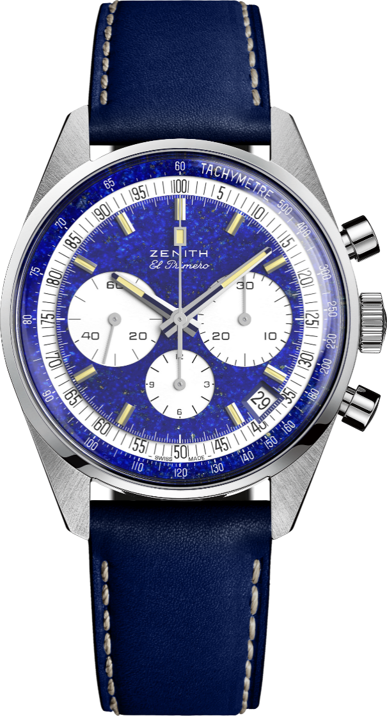**EL PRIMERO A386 – PIEZA ÚNICA**

Referencia : 40.P386.400/57.C842

**PUNTOS CLAVE**

Homenaje al 50 aniversario del mítico El Primero

*Revival* de la caja de 38mm de El Primero de 1969

Pieza única en platino con esfera de lapislázuli

Cronógrafo automático El Primero con rueda de pilares

Garantía de por vida

**MOVIMIENTO**

Movimiento: El Primero 400, Automático

Calibre : 13¼``` (Diámetro : 30 mm)

Altura : 6,6 mm

Componentes : 278  
Rubíes : 31

Frecuencia: 36.000 Alt/h (5 Hz)

Reserva de marcha : 50 horas mínimo

Acabados : Nueva masa oscilante decoración « Côtes de Genève »

**FUNCIONES**

Horas y minutos centrales

Pequeño segundero a las 9 horas

Cronógrafo :

- Aguja central del cronógrafo

- Contador de 12 horas a las 6 horas

- Contador de 30 minutos a las 3 horas

Escala taquimétrica

Indicación de fecha a las 4 h30

**CAJA, ESFERA Y AGUJAS**

Diámetro : 38 mm

Diámetro de la abertura : 33,05 mm

Grosor : 12,60 mm

Cristal : De zafiro abombado con tratamiento anti reflejante por ambas caras

Fondo: Transparente con cristal de zafiro

Material : platino

Hermeticidad : 5 ATM

Esfera : lapislázuli con contadores lacados blancos

Índices : Rodiados, facetados y recubiertos de Super-LumiNova® SLN C3  
Agujas : Rodiadas, facetadas y recubiertas de Super-LumiNova® SLN C3

**CORREA Y CIERRE**

Correa de piel de becerro con interior de caucho

Hebilla ardillón en oro blanco

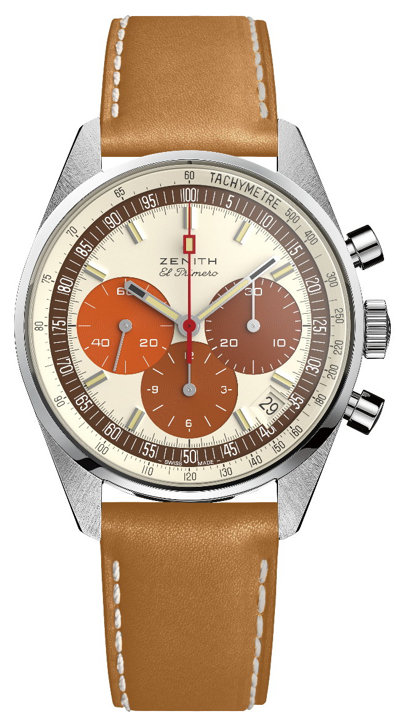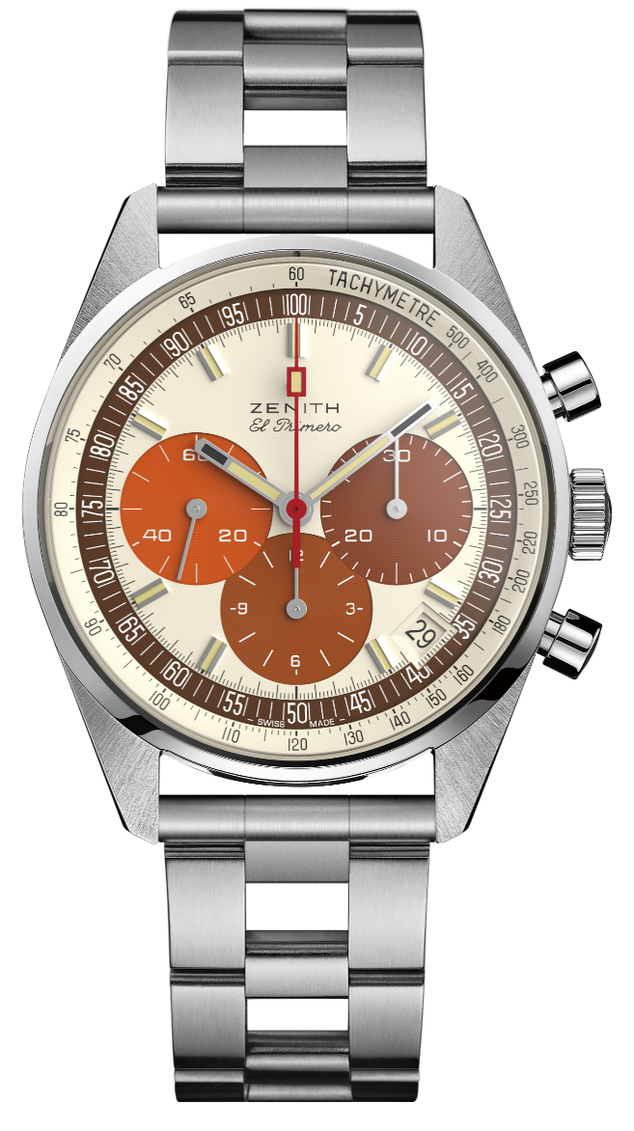**EL PRIMERO A386 REVIVAL - ACERO**

Referencia : 03.P386.400/07.C840

**PUNTOS CLAVE**

Homenaje al 50 aniversario del mítico El Primero

*Revival* de la caja de 38mm de El Primero de 1969

Cronógrafo automático El Primero con rueda de pilares

Disponible con brazalete «escala» de eslabones exteriores rectos

Edición limitada a 49 ejemplares

**MOVIMIENTO**

Movimiento: El Primero 400, Automático

Calibre : 13¼``` (Diámetro : 30 mm)

Altura : 6,6 mm

Componentes : 278  
Rubíes : 31

Frecuencia: 36.000 Alt/h (5 Hz)

Reserva de marcha : 50 horas mínimo

Acabados : Nueva masa oscilante decoración « Côtes de Genève »

**FUNCIONES**

Horas y minutos centrales

Pequeño segundero a las 9 horas

Cronógrafo :

- Aguja central del cronógrafo

- Contador de 12 horas a las 6 horas

- Contador de 30 minutos a las 3 horas

Escala taquimétrica

Indicación de fecha a las 4 h30

**CAJA, ESFERA Y AGUJAS**

Diámetro : 38 mm

Diámetro de la abertura : 33,05 mm

Grosor : 12,60 mm

Cristal : De zafiro abombado con tratamiento anti reflejante por ambas caras

Fondo: Cristal de zafiro transparente con logo PHILLIIPS

Material : Acero

Hermeticidad : 10 ATM

Esfera : de color cáscara de huevo con contadores en 3 tonos de marrón. Esfera « Tropical ».

Índices : Índices : Rodiados, facetados y recubiertos de Super-LumiNova® beige  
Agujas : Rodiadas, facetadas y recubiertas de Super-LumiNova® beige

**BRAZALETES Y CIERRES**

Correa de piel de becerro color miel con interior de caucho

Brazalete de metal incluido (*revival* del brazalete « escala » original de Gay Frères). Hebilla ardillón en acero

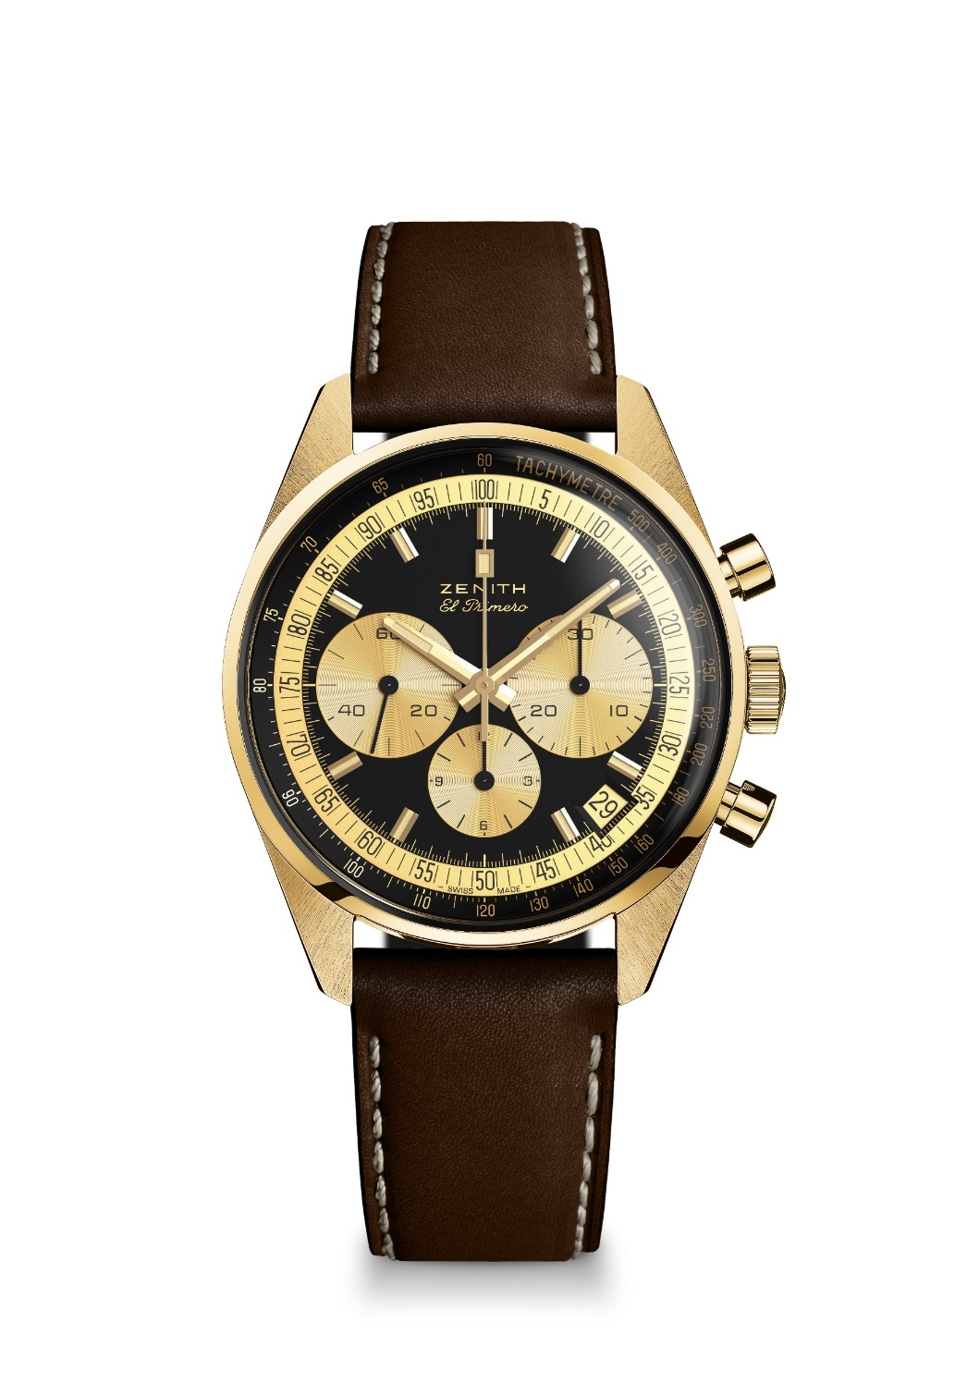**EL PRIMERO A386 REVIVAL – ORO AMARILLO**

Referencia: 30.P386.400/27.C841

**PUNTOS CLAVE**

Homenaje al 50 aniversario del mítico El Primero

*Revival* de la caja de 38mm de El Primero de 1969

Cronógrafo automático El Primero con rueda de pilares

Edición limitada a 20 ejemplares

**MOVIMIENTO**

Movimiento: El Primero 400, Automático

Calibre : 13¼``` (Diámetro : 30 mm)

Altura : 6,6 mm

Componentes : 278  
Rubíes : 31

Frecuencia: 36.000 Alt/h (5 Hz)

Reserva de marcha : 50 horas mínimo

Acabados : Nueva masa oscilante decoración « Côtes de Genève »

**FUNCIONES**

Horas y minutos centrales

Pequeño segundero a las 9 horas

Cronógrafo :

- Aguja central del cronógrafo

- Contador de 12 horas a las 6 horas

- Contador de 30 minutos a las 3 horas

Escala taquimétrica

Indicación de fecha a las 4 h30

**CAJA, ESFERA Y AGUJAS**

Diámetro : 38 mm

Diámetro de la abertura : 33,05 mm

Grosor : 12,60 mm

Cristal : De zafiro abombado con tratamiento anti reflejante por ambas caras

Fondo: Cristal de zafiro transparente con logo PHILLIIPS

Material: Oro amarillo

Hermeticidad : 10 ATM

Esfera : negra con contadores dorados

índices: Chapados en oro, facetados y recubiertos de Super-LumiNova® beige  
Agujas : Chapadas en oro, facetadas y recubiertas de Super-LumiNova® beige

**CORREA Y CIERRE**

Correa de piel de becerro marrón con interior de caucho

Hebilla ardillón de oro amarillo